**บทที่ 3**

**วิธีการดำเนินงานโครงการ**

การสร้างและหาประสิทธิภาพของแอพพลิเคชั่นเช็คชื่อด้วยสแกนใบหน้า มีขั้นตอนการดำเนินงานโครงการ มีรายละเอียด ดังนี้

**3.1 วิธีการดำเนินโครงการ**

การสร้างและหาประสิทธิภาพของแอพพลิเคชั่นเช็คชื่อด้วยสแกนใบหน้าเพื่อเช็คชื่อนักเรียนนักศึกษา ขั้นตอนการออกแบบ โดยรายละเอียด ดังแสดงเป็นลำดับขั้นตอนในการดำเนินโครงการ ดังภาพที่ 3.1

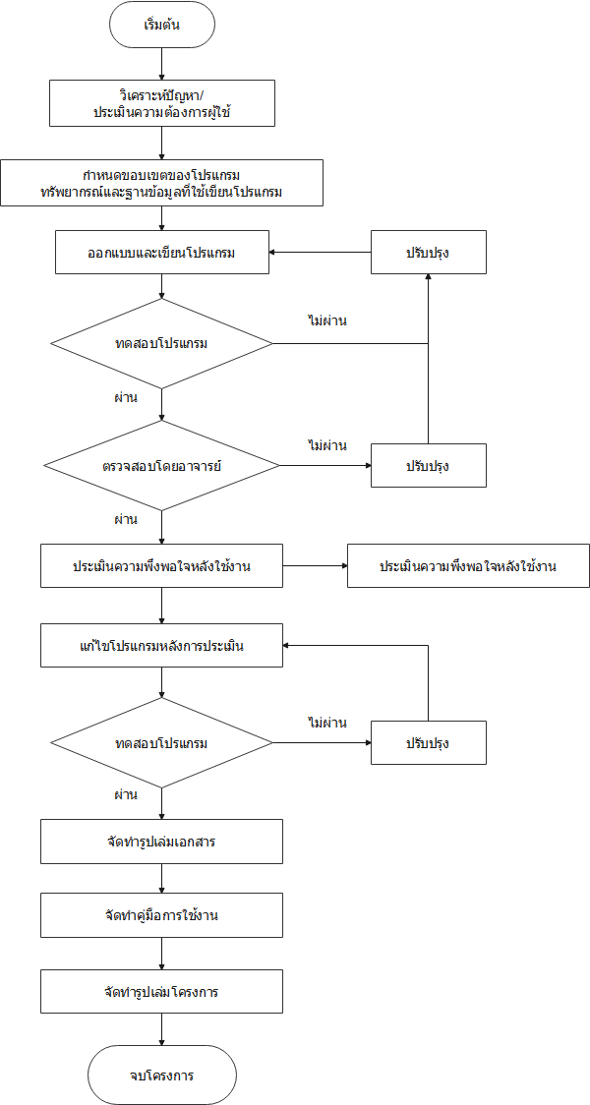

**ภาพที่ 3.1** ลำดับขั้นตอนในการดำเนินโครงการรายละเอียดดังนี้

**3.2 วิเคราะห์สภาพปัญหา**

1) อธิบายสภาพปัญหา

1.1) ด้าน Software ระบบเดิม

ไม่มีการวางแผนในการบริหารจัดการเวลาและไม่มีการจัดระยะห่างในการเข้าแถวเช็คชื่อการเช็คชื่อเข้าร่วมกิจกรรมหน้าเสาธงใช้เวลานาน อาจมีความผิดพลาดได้ในบางครั้ง และในสถานการณ์ Covid-19 การเข้าแถวเพื่อเช็คชื่อกับครู อาจมีความเสี่ยงในการแพร่กระจายเชื้อ Covid-19 การรายงานสรุปผลการเข้าร่วมกิจกรรมหน้าเสาธงนั้น ใช้ระบบการส่ง SMS ไปยังเบอร์โทรศัพท์มือถือของผู้ปกครอง ทำให้มีค่าใช้จ่ายจำนวนไม่น้อย

2) กำหนดขอบเขตของปัญหาโดยยึดหลักความต้องการของผู้ใช้งาน

ในการพัฒนาแอพพลิเคชั่นเช็คชื่อด้วยสแกนใบหน้า จำเป็นต้องทำการระบุความต้องการ เพื่อนำไปใช้ในการพัฒนาต่อไป ในส่วนนี้ขอนำเสนอเฉพาะข้อกำหนดความต้องการของระบบที่สำคัญ ซึ่งมีรายละเอียดดังนี้

2.1) สแกนใบหน้าเพื่อบันทึกการเช็คชื่อ

2.2) นักเรียนนักศึกษาสามารถตรวจเช็คการเข้าแถวแต่ละสัปดาห์ได้

2.3) ครูที่ปรึกษาสามารถเช็คชื่อการเข้าแถวย้อนหลังตามวันหยุดได้

2.4) ครูที่ปรึกษาสามารถอนุมัติการเช็คชื่อของนักเรียนนักศึกษาได้

2.5) สรุปผลการเข้าแถวประจำวัน

2.6) ครูที่ปรึกษาสามารถส่ง Line notify ไปหาผู้ปกครอง

2.7) สรุปผลท้ายเทอม

2.8) เปลี่ยนปีการศึกษาเพื่อดูสรุปผลท้ายเทอมในแต่ละเทอมได้

3) กำหนดขอบเขตในการพัฒนานวัตกรรม

3.1) ด้าน Software ระบบใหม่

จัดการวางแผนบริหารเวลาโดยการใช้สแกนใบหน้าและจัดระยะห่างในการเช็คชื่อให้เหมาะสม สร้างระบบเช็คชื่อการเข้าร่วมกิจกรรมหน้าเสาธงที่สามารถเช็คชื่อได้ด้วยตนเอง และมีความถูกต้องสูง เพื่อลดเวลา และรักษาระยะห่างในการเข้าแถวเช็คชื่อการเข้าร่วมกิจกรรมหน้าเสาธง สร้างระบบรายงานผลการเช็คชื่อเข้าร่วมกิจกรรมหน้าเสาธงโดยส่งข้อความผ่าน Line Notify เพื่อลดค่าใช้จ่าย

**3.3 ข้อกำหนดเกี่ยวกับความต้องการของนวัตกรรม**

1)  ความหมายของสแกนใบหน้า

          การสแกนใบหน้า เป็นการวิเคราะห์ลักษณะเฉพาะของภาพใบหน้า ที่ได้จากกล้องวีดีโอดิจิตอล โดยจะวัดโครงสร้างใบหน้าทั้งหมด เช่น ระยะห่างระหว่างดวงตาทั้งสองข้าง ความลึกของเบ้าตา ความกว้างของจมูก รูปร่างของกระดูกโหนกแก้มความยาวขากรรไกร ข้อมูลเหล่านี้จะถูกวิเคราะห์เป็นข้อมูลดิจิตอล และถูกนำไปเก็บไว้ในฐานข้อมูลและจะถูกนำมาใช้เปรียบเทียบเมื่อมีคนไปยืนหน้ากล้อง

      2)  เทคโนโลยีจดจำใบหน้า Face Recognition

          คือเทคโนโลยีที่ถูกสร้างขึ้นมาเพื่อเรียนรู้และจดจำโครงสร้างใบหน้าของมนุษย์ จากนั้นนำข้อมูลใบหน้าที่จดจำหรือตรวจจับได้ส่งไปให้ระบบ เพื่อนำไปใช้วิเคราะห์หรือประมวลผลในการทำงานในส่วนขั้นตอนอื่นๆ อีกต่อไป ซึ่งเทคโนโลยีที่นำระบบการเรียนรู้จดจำใบหน้า ไปใช้งานมากที่สุดคือ เทคโนโลยีที่เกี่ยวข้องกับระบบความปลอดภัย เช่น ระบบรักษาความปลอดภัยในมือถือ

      3)  แอพพลิเคชั่น

แอพพลิเคชั่น คือ โปรแกรมที่อำนวยความสะดวกในด้านต่างๆ ที่ออกแบบมาสำหรับ Mobile (โมบาย) Teblet (แท็บเล็ต) หรืออุปกรณ์เคลื่อนที่ ที่เรารู้จักกัน ซึ่งในแต่ละระบบปฏิบัติการจะมีผู้พัฒนาแอพพลิเคชั่นขึ้นมามากมายเพื่อให้ตรงกับความต้องการของผู้ใช้งาน ซึ่งจะมีให้ดาวน์โหลดทั้งฟรีและจ่ายเงิน ทั้งในด้านการศึกษา ด้านกรสื่อสารหรือแม้แต่ด้านความบันเทิงต่างๆ เป็นต้นโมบายแอพฯ จะแบ่งออกเป็น 3 ประเภทได้แก่ Native Application, Hybrid Application และ Web Application

      4)  การวิเคราะห์และออกแบบระบบ

การวิเคราะห์ระบบ (System Analysis) หมายถึง วิธีการวิเคราะห์ระบบใดระบบหนึ่ง โดยมีการคาดหมายและจุดมุ่งหมายที่จะมีการปรับปรุงและแก้ไขระบบนั้น การวิเคราะห์นั้นจะต้องทำการแยกแยะปัญหาออกมาให้ได้ แล้วกำหนดปัญหาเป็นหัวข้อเพื่อทำการศึกษา และหาวิธีแก้ไขในที่สุด

           การวิเคราะห์และออกแบบระบบ (System Analysis and Design) หมายถึง วิธีการที่ใช้ในการสร้างระบบสารสนเทศขึ้นมาใหม่ในธุรกิจใดธุรกิจหนึ่ง หรือในระบบย่อยของธุรกิจ นอกจากการสร้างระบบสารสนเทศใหม่แล้วการวิเคราะห์ระบบช่วยในการแก้ไขระบบสารสนเทศเดิมที่มีอยู่แล้วให้ดีขึ้นด้วยก็ได้ การวิเคราะห์ระบบ คือการหาความต้องการ (Requirements) ของระบบสารสนเทศว่าคืออะไร หรือต้องการเพิ่มเติมอะไรเข้ามาในระบบ

**3.4 การออกแบบนวัตกรรม**

1) แผนภาพบริบทระบบ

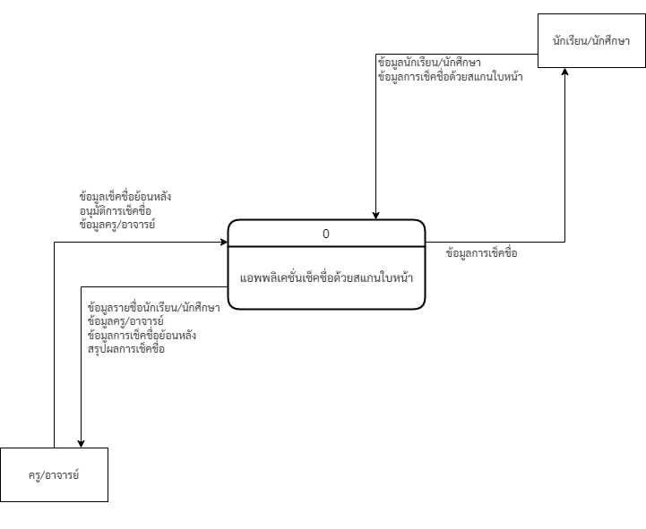

**ภาพที่ 3.2** แผนภาพบริบท(Context Diagram)แอพพลิเคชั่นเช็คชื่อด้วยสแกนใบหน้า

2) แผนภาพระดับที่ 0

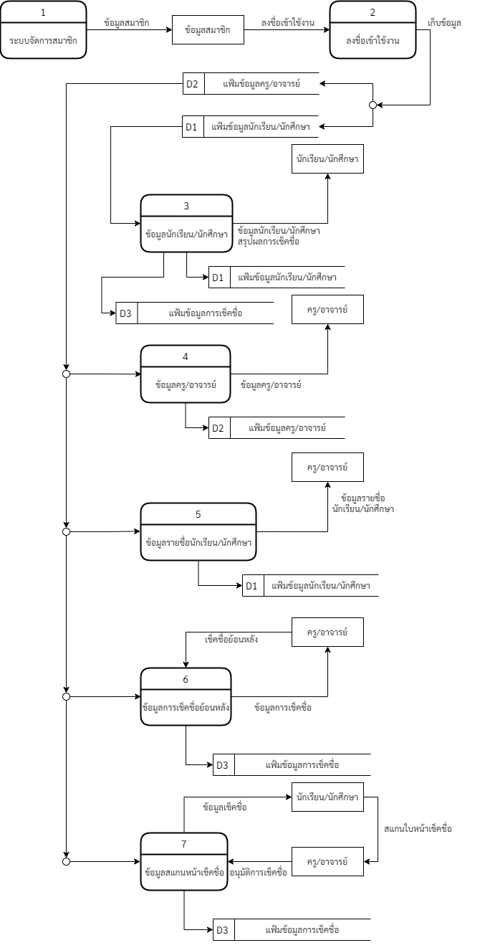

**ภาพที่ 3.3** แสดงกระแสข้อมูล (DFD) ระดับ 0 แอพพลิเคชั่นเช็คชื่อด้วยสแกนใบหน้า

3) แผนภาพระดับที่ 1

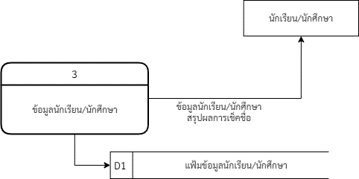

**ภาพที่ 3.4**  แสดงกระแสข้อมูล (DFD) ระดับ 1 ข้อมูลของนักเรียนนักศึกษา

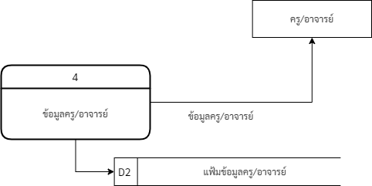

**ภาพที่ 3.5**  แสดงกระแสข้อมูล (DFD) ระดับ 1 ข้อมูลของครูอาจารย์

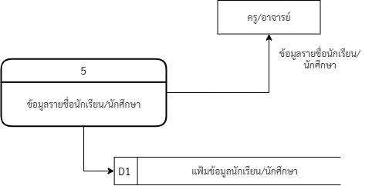

**ภาพที่ 3.6**  แสดงกระแสข้อมูล (DFD) ระดับ 1 การแสดงรายชื่อนักเรียนนักศึกษา

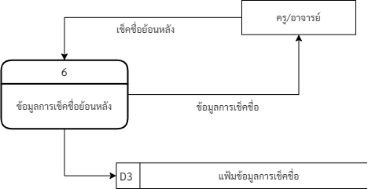

**ภาพที่ 3.7**  แสดงกระแสข้อมูล (DFD) ระดับ 1 การเช็คชื่อย้อนหลัง

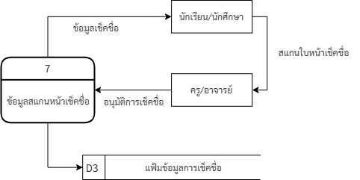

**ภาพที่ 3.8**  แสดงกระแสข้อมูล (DFD) ระดับ 1 การสแกนใบหน้าเช็คชื่อของนักเรียนนักศึกษา

4) พจนานุกรมและคำอธิบายกระบวนการ

|  |  |
| --- | --- |
| **รหัส** | Scf001 |
| **ชื่อ** | เพิ่มข้อมูลผู้ใช้งาน(นักเรียน/ครู) |
| **คำอธิบาย** | แอดมินทำการเพิ่มข้อมูลผู้ใช้งานส่วนของครู และครูเพิ่มข้อมูลนักเรียน |
| **แหล่งกำเนิดข้อมูล** | แอดมิน,ครู |
| **แหล่งรับข้อมูล** | แฟ้มข้อมูลนักเรียน/นักศึกษา,แฟ้มข้อมูลครู/อาจารย์ |
| **ชนิดของกระแสข้อมูล** | ไฟล์ 🗸หน้าจอ รายงาน แบบฟอร์ม ข้อมูลในระบบ |
| **โครงสร้างข้อมูลหลัก** | ข้อมูลเกี่ยวกับการเพิ่มข้อมูลใช้งานส่วนนักเรียน เช่น รหัสนักศึกษา ชื่อนามสกุล ข้อมูลใบหน้า  ข้อมูลเกี่ยวกับการเพิ่มข้อมูลใช้งานส่วนครู เช่น ชื่อผู้ใช้ รหัสผ่าน ชื่อนามสกุล |
| **ปริมาณข้อมูล/ช่วงเวลา** |  |
| **หมายเหตุ** |  |

|  |  |
| --- | --- |
| **รหัส** | Scf002 |
| **ชื่อ** | ลงชื่อเข้าใช้งาน |
| **คำอธิบาย** | นักเรียนและครูลงชื่อเข้าใช้งาน |
| **แหล่งกำเนิดข้อมูล** | นักเรียน,ครู |
| **แหล่งรับข้อมูล** | แฟ้มข้อมูลนักเรียน/นักศึกษา,แฟ้มข้อมูลครู/อาจารย์ |
| **ชนิดของกระแสข้อมูล** | ไฟล์ 🗸หน้าจอ รายงาน แบบฟอร์ม ข้อมูลในระบบ |
| **โครงสร้างข้อมูลหลัก** | ข้อมูลเกี่ยวกับการข้อมูลในส่วนนักเรียน เช่น รหัสนักศึกษา ชื่อนามสกุล ข้อมูลใบหน้า  ข้อมูลเกี่ยวกับการข้อมูลในส่วนครู เช่น ชื่อผู้ใช้ รหัสผ่าน ชื่อนามสกุล |
| **ปริมาณข้อมูล/ช่วงเวลา** |  |
| **หมายเหตุ** |  |

|  |  |
| --- | --- |
| **รหัส** | Scf003 |
| **ชื่อ** | ข้อมูลนักเรียน |
| **คำอธิบาย** | แสดงข้อมูลนักเรียน และ สรุปผลการเช็คชื่อ |
| **แหล่งกำเนิดข้อมูล** | นักเรียน |
| **แหล่งรับข้อมูล** | แฟ้มข้อมูลนักเรียน/นักศึกษา,แฟ้มข้อมูลการเช็คชื่อ |
| **ชนิดของกระแสข้อมูล** | ไฟล์ 🗸หน้าจอ รายงาน แบบฟอร์ม ข้อมูลในระบบ |
| **โครงสร้างข้อมูลหลัก** | ข้อมูลเกี่ยวกับการข้อมูลในส่วนนักเรียน เช่น รหัสนักศึกษา ชื่อนามสกุล ข้อมูลใบหน้า  ข้อมูลเกี่ยวกับการเช็คชื่อ เช่น รหัสนักศึกษา ชื่อนามสกุล วัน-เวลา สถานะการเช็คชื่อ |
| **ปริมาณข้อมูล/ช่วงเวลา** |  |
| **หมายเหตุ** |  |

|  |  |
| --- | --- |
| **รหัส** | Scf004 |
| **ชื่อ** | ข้อมูลครู |
| **คำอธิบาย** | แสดงข้อมูลครู |
| **แหล่งกำเนิดข้อมูล** | ครู |
| **แหล่งรับข้อมูล** | แฟ้มข้อมูลครู/อาจารย์ |
| **ชนิดของกระแสข้อมูล** | ไฟล์ 🗸หน้าจอ รายงาน แบบฟอร์ม ข้อมูลในระบบ |
| **โครงสร้างข้อมูลหลัก** | ข้อมูลเกี่ยวกับการข้อมูลในส่วนครู เช่น ชื่อนามสกุล |
| **ปริมาณข้อมูล/ช่วงเวลา** |  |
| **หมายเหตุ** |  |

|  |  |
| --- | --- |
| **รหัส** | Scf005 |
| **ชื่อ** | ข้อมูลรายชื่อนักเรียน |
| **คำอธิบาย** | ครูสามารถดูข้อมูลรายชื่อนักเรียน |
| **แหล่งกำเนิดข้อมูล** | ครู |
| **แหล่งรับข้อมูล** | แฟ้มข้อมูลนักเรียน/นักศึกษา |
| **ชนิดของกระแสข้อมูล** | ไฟล์ 🗸หน้าจอ รายงาน แบบฟอร์ม ข้อมูลในระบบ |
| **โครงสร้างข้อมูลหลัก** | ข้อมูลเกี่ยวกับการข้อมูลในส่วนนักเรียน เช่น รหัสนักศึกษา ชื่อนามสกุล |
| **ปริมาณข้อมูล/ช่วงเวลา** |  |
| **หมายเหตุ** |  |

|  |  |
| --- | --- |
| **รหัส** | Scf006 |
| **ชื่อ** | เช็คชื่อย้อนหลัง |
| **คำอธิบาย** | ครูทำการเช็คชื่อให้นักเรียนย้อนหลัง |
| **แหล่งกำเนิดข้อมูล** | ครู |
| **แหล่งรับข้อมูล** | แฟ้มข้อมูลการเช็คชื่อ |
| **ชนิดของกระแสข้อมูล** | ไฟล์ 🗸หน้าจอ รายงาน แบบฟอร์ม ข้อมูลในระบบ |
| **โครงสร้างข้อมูลหลัก** | ข้อมูลเกี่ยวกับการข้อมูลในส่วนนักเรียน เช่น รหัสนักศึกษา ชื่อนามสกุล |
| **ปริมาณข้อมูล/ช่วงเวลา** |  |
| **หมายเหตุ** |  |

|  |  |
| --- | --- |
| **รหัส** | Scf007 |
| **ชื่อ** | สแกนหน้าเช็คชื่อ |
| **คำอธิบาย** | นักเรียนสแกนใบหน้าที่ครูเพื่อเช็คชื่อ โดยครูทำการอนุมัติการเช็คชื่อ |
| **แหล่งกำเนิดข้อมูล** | นักเรียน |
| **แหล่งรับข้อมูล** | แฟ้มข้อมูลการเช็คชื่อ |
| **ชนิดของกระแสข้อมูล** | ไฟล์ 🗸หน้าจอ รายงาน แบบฟอร์ม 🗸ข้อมูลในระบบ |
| **โครงสร้างข้อมูลหลัก** | ข้อมูลเกี่ยวกับการเช็คชื่อ เช่น รหัสนักศึกษา ชื่อนามสกุล วัน-เวลา สถานะการเช็คชื่อ |
| **ปริมาณข้อมูล/ช่วงเวลา** |  |
| **หมายเหตุ** |  |

**ตารางที่ 3.1** กระบวนการเพิ่มข้อมูลผู้ใช้งาน

|  |  |
| --- | --- |
| **System** | แอพพลิเคชันสแกนใบหน้าเช็คชื่อ |
| **DFD Number** | 1 |
| **Process Name** | เพิ่มข้อมูลผู้ใช้งาน(นักเรียน/ครู) |
| **Input Data Flow** | เพิ่มข้อมูลผู้ใช้งาน(นักเรียน/ครู) |
| **Output Data Flow** | ข้อมูลผู้ใช้งาน(นักเรียน/ครู) |
| **Data Stored Used** | แฟ้มข้อมูลนักเรียน/นักศึกษา,แฟ้มข้อมูลครู/อาจารย์ |
| **Description** | แอดมินทำการเพิ่มข้อมูลผู้ใช้งานส่วนของครู และครูเพิ่มข้อมูลนักเรียน |

**ตารางที่ 3.2** กระบวนการลงชื่อเข้าใช้งาน

|  |  |
| --- | --- |
| **System** | แอพพลิเคชันสแกนใบหน้าเช็คชื่อ |
| **DFD Number** | 2 |
| **Process Name** | ลงชื่อเข้าใช้งาน |
| **Input Data Flow** | ข้อมูลผู้ใช้งาน(นักเรียน/ครู) |
| **Output Data Flow** | ข้อมูลผู้ใช้งาน(นักเรียน/ครู) |
| **Data Stored Used** | แฟ้มข้อมูลนักเรียน/นักศึกษา,แฟ้มข้อมูลครู/อาจารย์ |
| **Description** | นักเรียนและครูลงชื่อเข้าใช้งาน |

**ตารางที่ 3.3** กระบวนการแสดงข้อมูลนักเรียน และ สรุปผลการเช็คชื่อ

|  |  |
| --- | --- |
| **System** | แอพพลิเคชันสแกนใบหน้าเช็คชื่อ |
| **DFD Number** | 3 |
| **Process Name** | ข้อมูลนักเรียน |
| **Input Data Flow** | ข้อมูลนักเรียน |
| **Output Data Flow** | ข้อมูลนักเรียน |
| **Data Stored Used** | แฟ้มข้อมูลนักเรียน/นักศึกษา,แฟ้มข้อมูลการเช็คชื่อ |
| **Description** | แสดงข้อมูลนักเรียน และ สรุปผลการเช็คชื่อ |

**ตารางที่ 3.4** กระบวนการแสดงข้อมูลครู/อาจารย์

|  |  |
| --- | --- |
| **System** | แอพพลิเคชันสแกนใบหน้าเช็คชื่อ |
| **DFD Number** | 4 |
| **Process Name** | ข้อมูลครู/อาจารย์ |
| **Input Data Flow** | ข้อมูลครู/อาจารย์ |
| **Output Data Flow** | ข้อมูลครู/อาจารย์ |
| **Data Stored Used** | แฟ้มข้อมูลครู/อาจารย์ |
| **Description** | แสดงข้อมูลครู/อาจารย์ |

**ตารางที่ 3.5** กระบวนการแสดงข้อมูลรายชื่อนักเรียน

|  |  |
| --- | --- |
| **System** | แอพพลิเคชันสแกนใบหน้าเช็คชื่อ |
| **DFD Number** | 5 |
| **Process Name** | ข้อมูลรายชื่อนักเรียน |
| **Input Data Flow** | ข้อมูลนักเรียน |
| **Output Data Flow** | ข้อมูลนักเรียน |
| **Data Stored Used** | แฟ้มข้อมูลนักเรียน/นักศึกษา |
| **Description** | ครูสามารถดูข้อมูลรายชื่อนักเรียน |

**ตารางที่ 3.6** กระบวนการเช็คชื่อย้อนหลัง

|  |  |
| --- | --- |
| **System** | แอพพลิเคชันสแกนใบหน้าเช็คชื่อ |
| **DFD Number** | 6 |
| **Process Name** | เช็คชื่อย้อนหลัง |
| **Input Data Flow** | ข้อมูลเช็คชื่อย้อนหลัง |
| **Output Data Flow** | ข้อมูลเช็คชื่อ |
| **Data Stored Used** | แฟ้มข้อมูลการเช็คชื่อ |
| **Description** | ครูทำการเช็คชื่อให้นักเรียนย้อนหลัง |

**ตารางที่ 3.7** กระบวนการสแกนหน้าเช็คชื่อ

|  |  |
| --- | --- |
| **System** | แอพพลิเคชันสแกนใบหน้าเช็คชื่อ |
| **DFD Number** | 7 |
| **Process Name** | สแกนหน้าเช็คชื่อ |
| **Input Data Flow** | ข้อมูลหน้านักเรียน |
| **Output Data Flow** | ข้อมูลเช็คชื่อ |
| **Data Stored Used** | แฟ้มข้อมูลการเช็คชื่อ |
| **Description** | นักเรียนสแกนใบหน้าที่ครูเพื่อเช็คชื่อ โดยครูทำการอนุมัติการเช็คชื่อ |

5) แบบจำลองข้อมูล

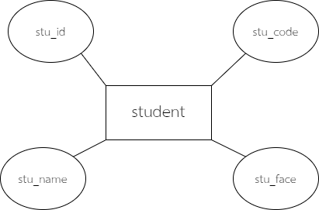

**ภาพที่ 3.9** แบบจำลองข้อมูลนักเรียน/นักศึกษา

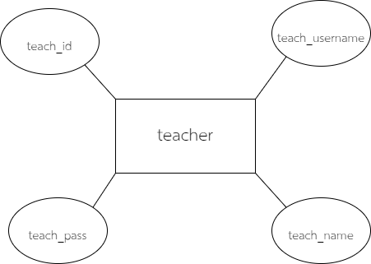

**ภาพที่ 3.10** แบบจำลองข้อมูลครูอาจารย์

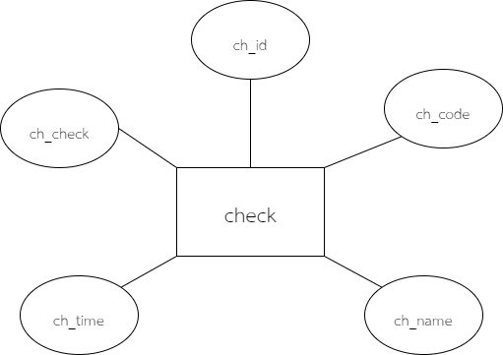

**ภาพที่ 3.11** แบบจำลองข้อมูลเช็คชื่อ

6) การออกแบบฐานข้อมูล

**ตารางที่ 3.8** ตารางข้อมูลนักเรียนนักศึกษา

|  |  |  |  |
| --- | --- | --- | --- |
| Data store name: tb_student(แฟ้มข้อมูลนักเรียน/นักศึกษา) | | | |
| Element name | Description | Data Type | Permissible Value |
| stu_id | Primary Key | int(11) | PK |
| stu_code | รหัสประจำตัว | varchar (15) |  |
| stu_name | ชื่อ-นามสกุล | varchar (255) |  |
| stu_face | ข้อมูลใบหน้า | varchar (255) |  |

**ตารางที่ 3.9** ตารางข้อมูลครูอาจารย์

|  |  |  |  |
| --- | --- | --- | --- |
| Data store name: tb_teacher(แฟ้มข้อมูลครู/อาจารย์) | | | |
| Element name | Description | Data Type | Permissible Value |
| teach_id | Primary Key | int(11) | PK |
| teach_username | ชื่อผู้ใช้ | varchar(255) |  |
| teach_pass | รหัสผ่าน | varchar(255) |  |
| teach_name | ชื่อ-นามสกุล | varchar(255) |  |

**ตารางที่ 3.10** ตารางข้อมูลการเช็คชื่อ

|  |  |  |  |
| --- | --- | --- | --- |
| Data store name: tb_check(แฟ้มข้อมูลการเช็คชื่อ) | | | |
| Element name | Description | Data Type | Permissible Value |
| ch_id | Primary Key | int(11) |  |
| ch_code | รหัสประจำตัว | varchar(30) |  |
| ch_name | ชื่อ-นามสกุล | varchar(30) |  |
| ch_time | วัน-เวลา | varchar(255) |  |
| ch_check | สถานะการเช็คชื่อ | varchar (255) |  |

7) การออกแบบผลลัพธ์ของระบบ

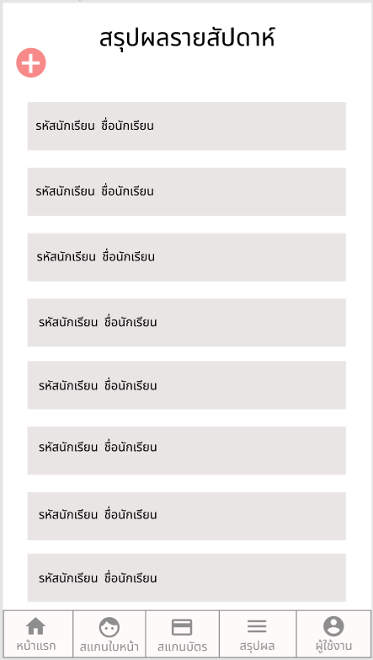

**ภาพที่ 3.12** ออกแบบหน้าเมนูของสรุปผลรายสัปดาห์

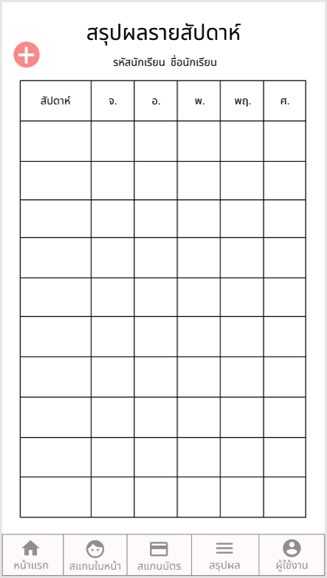

**ภาพที่ 3.13** ออกแบบหน้าแสดงข้อมูลสรุปผลรายสัปดาห์

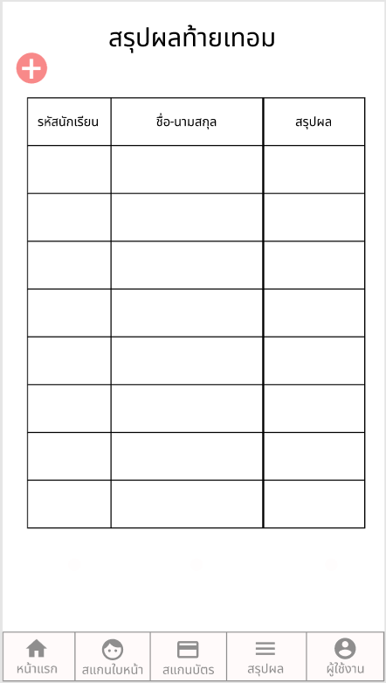

**ภาพที่ 3.14** ออกแบบหน้าแสดงผลสรุปท้ายเทอม

8) การออกแบบข้อมูลนำเข้า

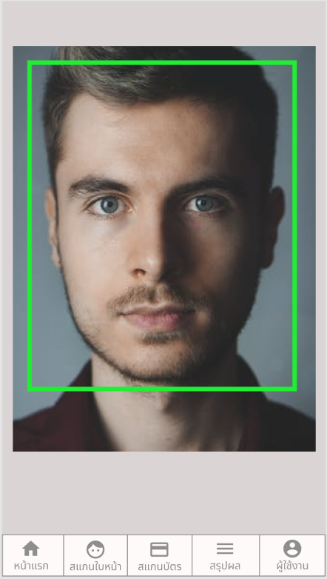

**ภาพที่ 3.15** ออกแบบหน้าสแกนใบหน้า

9) การออกแบบส่วนประสานกับผู้ใช้

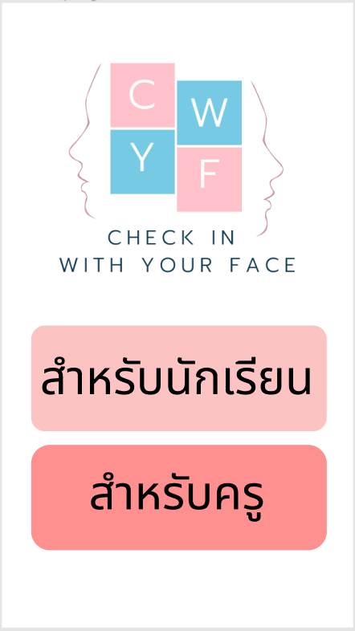

**ภาพที่ 3.16** ออกแบบหน้าเมนูหน้าแรก

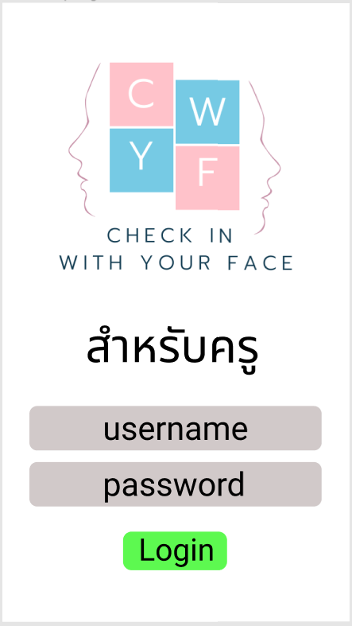

**ภาพที่ 3.17** ออกแบบหน้าเข้าสู่ระบบของครู

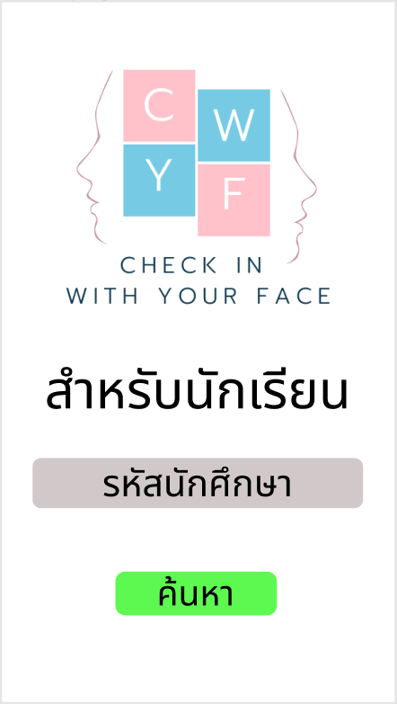

**ภาพที่ 3.18** ออกแบบหน้าค้นหาผลสรุปของนักเรียน

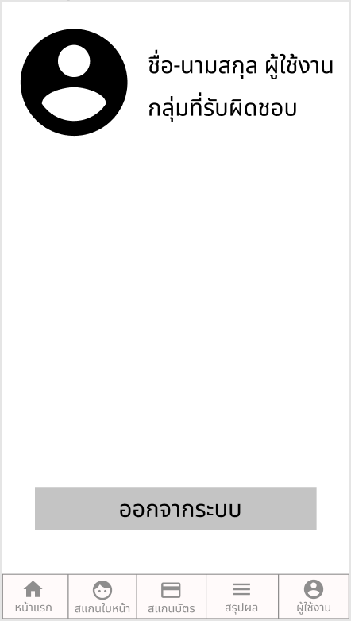

**ภาพที่ 3.19** ออกแบบหน้าข้อมูลของครู

**3.5 การทดสอบระบบ**

1) ผลลัพธ์ของระบบ

* 1. การทดสอบระบบส่วนการแสดงข้อมูลรายชื่อนักเรียน/นักศึกษา

|  |  |  |
| --- | --- | --- |
| ลำดับ | รหัสทดสอบ | ชื่อการทำงาน |
| 1 | list_student | การจัดการข้อมูลรายชื่อนักเรียน/นักศึกษา |

* 1. การทดสอบระบบส่วนการแสดงข้อมูลการเช็คชื่อรายสัปดาห์

|  |  |  |
| --- | --- | --- |
| ลำดับ | รหัสทดสอบ | ชื่อการทำงาน |
| 2 | sh_resultweek | การแสดงข้อมูลการเช็คชื่อรายสัปดาห์ |

* 1. การทดสอบระบบส่วนการแสดงข้อมูลการเช็คชื่อรายเดือน

|  |  |  |
| --- | --- | --- |
| ลำดับ | รหัสทดสอบ | ชื่อการทำงาน |
| 3 | sh_resultmonth | การแสดงข้อมูลเช็คชื่อรายเดือน |

* 1. การทดสอบระบบส่วนการแสดงข้อมูลการสรุปผลท้ายเทอม

|  |  |  |
| --- | --- | --- |
| ลำดับ | รหัสทดสอบ | ชื่อการทำงาน |
| 4 | sh_result | การแสดงข้อมูลสรุปผลท้ายเทอม |

2) ส่วนนำเข้าข้อมูล

2.1) การทดสอบระบบส่วนการเช็คชื่อย้อนหลัง

|  |  |  |
| --- | --- | --- |
| ลำดับ | รหัสทดสอบ | ชื่อการทำงาน |
| 1 | check | การจัดการเช็คชื่อย้อนหลัง |

2.2) การทดสอบระบบส่วนการเช็คชื่อด้วยสแกนใบหน้า

|  |  |  |
| --- | --- | --- |
| ลำดับ | รหัสทดสอบ | ชื่อการทำงาน |
| 2 | face_check | การจัดการเช็คชื่อด้วยสแกนใบหน้า |

2.3) การทดสอบระบบส่วนการเช็คชื่อด้วยสแกนบัตร

|  |  |  |
| --- | --- | --- |
| ลำดับ | รหัสทดสอบ | ชื่อการทำงาน |
| 8 | card_check | การจัดการเช็คชื่อด้วยสแกนบัตร |

3) ส่วนต่อประสานกับผู้ใช้

3.1) การทดสอบระบบส่วนการข้อมูลผู้ใช้งาน

|  |  |  |
| --- | --- | --- |
| ลำดับ | รหัสทดสอบ | ชื่อการทำงาน |
| 1 | member | การจัดการข้อมูลผู้ใช้งาน |

3.2) การทดสอบระบบส่วนการข้อมูลนักเรียน/นักศึกษา

|  |  |  |
| --- | --- | --- |
| ลำดับ | รหัสทดสอบ | ชื่อการทำงาน |
| 2 | student | การจัดการข้อมูลนักเรียน/นักศึกษา |

3.3) การทดสอบระบบส่วนการข้อมูลครู/อาจารย์

|  |  |  |
| --- | --- | --- |
| ลำดับ | รหัสทดสอบ | ชื่อการทำงาน |
| 3 | teacher | การจัดการข้อมูลครู/อาจารย์ |

3.4) การทดสอบระบบส่วนการอนุมัติการเช็คชื่อ

|  |  |  |
| --- | --- | --- |
| ลำดับ | รหัสทดสอบ | ชื่อการทำงาน |
| 4 | confirm | การจัดการอนุมัติการเช็คชื่อ |

**3.6 การออกแบบประเมินประสิทธิภาพนวัตกรรม**

|  |  |  |  |  |  |
| --- | --- | --- | --- | --- | --- |
| ที่ | ด้าน | รายการประเมิน | เกณฑ์ที่ตั้งไว้ | ผลการทดลอง | ผลการเปรียบเทียบ |
| 1 | **ด้านการนำเข้าข้อมูล** | 1) การสแกนใบหน้า | 1) นักเรียนสามารถสแกนใบหน้าได้ |  |  |
|  |  | 2) การเช็คแบบกดปุ่มเช็คตามรายชื่อ | 2) ครูสามารถเช็คชื่อนักเรียนด้วยการกดปุ่มเช็คตามรายชื่อ |  |  |
|  |  | 3) การเช็คชื่อย้อนหลัง | 3) ครูสามารถเช็คชื่อย้อนหลังได้ |  |  |
| 2 | **ด้านการประมวลผลข้อมูล** | 1) การตรวจจับใบหน้า | 1) สามารถตรวจจับใบหน้าได้ |  |  |
| 3 | **ด้านการแสดงผลข้อมูล** | 1) การสรุปผลแต่ละวัน | 1) สามารถตรวจเช็คการเข้าแถวประจำวันได้ |  |  |
|  |  | 2) การสรุปผลแต่ละสัปดาห์ | 2) สามารถตรวจเช็คการเข้าแถวประจำสัปดาห์ |  |  |
|  |  | 3) สรุปผลท้ายเทอม | 3) สามารถตรวจเช็คสรุปผลท้ายเทอม |  |  |
|  |  | 4) เปลี่ยนปีการศึกษาเพื่อดูสรุปผลแต่ละเทอม | 4) สามารถเปลี่ยนการศึกษาเพื่อดสรุปผลแต่ละเทอมได้ |  |  |
|  |  | 5) การส่ง Line Notify เพื่อรายงานผู้ปกครอง | 5) สามารถส่ง Line Notify เพื่อรายงานให้ผู้ปกครองได้ |  |  |
| 4 | **ด้านความปลอดภัยของข้อมูล** | 1) การกำหนดรหัสผู้ใช้ และรหัสผ่านในการตรวจสอบผู้เข้าใช้ระบบ | 1) มีการป้องกันรหัสผู้ใช้และรหัสผ่าน |  |  |
|  |  | 2) การควบคุมให้ใช้งานตามสิทธิ์ผู้ใช้อย่างถูกต้อง | 2) มีการกำหนดให้ใช้งานตามสิทธิ์ที่กำหนดไว้ให้ |  |  |

แบบประเมินประสิทธิภาพของแอพพลิเคชั่นเช็คชื่อด้วยสแกนใบหน้า

**3.7 การออกแบบประเมินความพึงพอใจการใช้งานนวัตกรรม**

**แบบประเมินความพึงพอใจของผู้ใช้ที่มีต่อการใช้งานแอพพลิเคชั่นเช็คชื่อด้วยสแกนใบหน้า**

.................................................................................................................................................................................

แบบประเมินความคิดเห็นการใช้งานแอพพลิเคชั่นเช็คชื่อด้วยสแกนใบหน้า เป็นแบบสอบถามความพึงพอใจของผู้เชี่ยวชาญนักศึกษา ครูอาจารย์ และบุคคลภายนอก ที่มีต่อแอพพลิเคชั่นเช็คชื่อด้วยสแกนใบหน้าเพื่อผลการประเมินของท่าน และเป็นประโยชน์อย่างยิ่งในการปรับปรุงแก้ไขแอพพลิเคชั่นเช็คชื่อด้วยสแกนใบหน้า เพื่อใช้เป็นแอพพลิเคชั่นในการเช็คชื่อ จึงเป็นการเก็บข้อมูลเพื่อนำไปสู่การพัฒนาแอพพลิเคชั่นให้ดีขึ้นในอนาคต ดังนั้นจึงได้จัดทำแอพพลิเคชั่นเช็คชื่อด้วยสแกนใบหน้า เพื่อนำไปสู่การพัฒนาตนเองทุกๆ ด้านให้ดียิ่งขึ้น

**คำชี้แจง** ในแบบสอบถามความคิดเห็นแบ่งออกเป็น 3 ตอน ดังนี้

ตอนที่ 1 เป็นข้อมูลพื้นฐานของผู้กรอกแบบสอบถาม

ตอนที่ 2 เป็นแบบสอบถามถามความคิดเห็นของผู้เชี่ยวชาญ นักศึกษา ครูอาจารย์ และ

บุคคลภายนอก ที่มีต่อแอพพลิเคชั่นเช็คชื่อด้วยสแกนใบหน้า โดยแบ่งการประเมินเป็น 4 ด้าน คือ

ด้านที่ 1 ค้านการนำเข้าข้อมูล

ด้านที่ 2 ด้านการประมวลผล

ด้านที่ 3 ด้านการรายงานข้อมูล

ด้านที่ 4 ด้านความปลอดภัยของข้อมูล

ตอนที่ 3 เป็นข้อคิดเห็นและข้อเสนอแนะอื่น ๆ

**ตอนที่ 1**

**คำชี้แจง** โปรดทำเครื่องหมาย ถูก ลงในช่อง ( ) หน้าข้อความที่ตรงกับข้อความที่ตรงกับความเป็นจริงของท่าน

1. สถานะของผู้ตอบแบบสอบถาม

( ) ผู้เชี่ยวชาญ ( ) ครูผู้สอน ( ) นักเรียน/นักศึกษา ( ) บุคคลภายนอก

2. ท่านเคยสอนปฏิบัติหน้าที่สอนวิชาโครงการ

( ) เคย ( ) ไม่เคย

3. ประสบการณ์ทางด้านการสอนของท่าน

( ) ต่ำกว่า 5 ปี ( ) 6-10 ปี ( ) 10ปีขึ้นไป

**ตอนที่ 2**

**คำชี้แจง** โปรดใส่เครื่องหมาย ถูก ลงในช่องระดับความคิดเห็น ( ข้อละ 1 ช่อง ) ให้ตรงตามความคิดเห็นของท่านมากที่สุด โดยคำหนดค่าน้ำหนักคำตอบ ดังนี้

ระดับคะแนน 5 หมายถึง พึงพอใจมากที่สุด

ระดับคะแนน 4 หมายถึง พึงพอใจมาก

ระดับคะแนน 3 หมายถึง พึงพอใจปานกลาง

ระดับคะแนน 2 หมายถึง พึงพอใจน้อย

ระดับคะแนน 1 หมายถึง พึงพอใจน้อยที่สุด

|  |  |  |  |  |  |  |  |
| --- | --- | --- | --- | --- | --- | --- | --- |
| ที่ | ด้าน | รายการที่ประเมิน | ระดับความคิดเห็น | | | | |
| 5 | 4 | 3 | 2 | 1 |
|  | ด้านการนำเข้าข้อมูล |  |  |  |  |  |  |
| 1 |  | ความสามารถในการสแกนใบหน้ามีความเหมาะสม |  |  |  |  |  |
| 2 |  | ความเร็วในการสแกนใบหน้ามีความเหมาะสม |  |  |  |  |  |
| 3 |  | ความสามารถในการสแกนบัตรมีความเหมาะสม |  |  |  |  |  |
| 4 |  | ความสามารถการเช็คชื่อย้อนหลังมีความเหมาะสม |  |  |  |  |  |
| 5 |  | ความสามารถการอนุมัติการเช็คชื่อมีความเหมาะสม |  |  |  |  |  |
|  | ด้านการประมวลผล |  |  |  |  |  |  |
| 6 |  | ความสามารถการตรวจจับใบหน้ามีความเหมาะสม |  |  |  |  |  |
| 7 |  | ความสามารถในการสแกนบัตรมีความเหมะสม |  |  |  |  |  |
|  | ด้านการรายงานข้อมูล |  |  |  |  |  |  |
| 8 |  | การแสดงสรุปผลการเช็คชื่อแต่ละวันมีความเหมาะสม |  |  |  |  |  |
| 9 |  | การใช้ตัวอักษรในการแสดงสรุปผลการเช็คชื่อแต่ละวันมีความเหมาะสม |  |  |  |  |  |
| 10 |  | การแสดงสรุปผลการเช็คชื่อแต่ละสัปดาห์มีความเหมาะสม |  |  |  |  |  |
| 11 |  | การใช้ตัวอักษรในการแสดงสรุปผลการเช็คชื่อแต่ละสัปดาห์มีความเหมาะสม |  |  |  |  |  |
| 12 |  | การแสดงสรุปผลการเช็คชื่อท้ายเทอมมีความเหมาะสม |  |  |  |  |  |
| 13 |  | การใช้ตัวอักษรในการแสดงสรุปผลการเช็คชื่อท้ายเทอมมีความเหมาะสม |  |  |  |  |  |
| 14 |  | ความง่ายในการเปลี่ยนปีการศึกษาเพื่อดูสรุปผลแต่ละเทอมมีความเหมาะสม |  |  |  |  |  |
| 15 |  | ความสามารถการส่ง Line Notify เพื่อรายงานผู้ปกครองมีความเหมาะสม |  |  |  |  |  |
| 16 |  | ความง่ายในการส่ง Line Notify เพื่อรายงานผู้ปกครองมีความเหมาะสม |  |  |  |  |  |
|  | ด้านความปลอดภัย |  |  |  |  |  |  |
| 17 |  | การกำหนดรหัสผู้ใช้ และรหัสผ่านในการตรวจสอบผู้เข้าใช้ระบบมีความเหมาะสม |  |  |  |  |  |
| 18 |  | การควบคุมให้ใช้งานตามสิทธิ์ผู้ใช้อย่างถูกต้องมีความเหมาะสม |  |  |  |  |  |

**ตอนที่ 3** ข้อคิดเห็นและข้อเสนอแนะ

............................................................................................................................................................................................................................................................................................................................................................................................................................................................................................................................................................

....................................................................................................................................................................................

ขอขอบพระคุณเป็นอย่างสูงในการให้ข้อมูลที่เป็นจริงของท่าน

**3.8 ประชากรและกลุ่มตัวอย่าง**

1) ประชากรที่ใช้ในการดำเนินโครงการ คือ นักเรียนนักศึกษา ครูแผนกเทคนิคอมพิวเตอร์ จำนวน 10 คน

2) กลุ่มตัวอย่าง คือ นักเรียนนักศึกษาและครูแผนกเทคนิคคอมพิวเตอร์ จำนวน 10 คน

กลุ่มเป้าหมายที่ 1 เพื่อทดลองใช้  แอพพลิเคชั่นเช็คชื่อด้วยสแกนใบหน้า คือ ผู้เชี่ยวชาญ ครูแผนกเทคนิคคอมพิวเตอร์ โดยกำหนดจากผู้ที่มีประสบการณ์/เชี่ยวชาญทางด้านเขียนเว็บไซต์ จำนวน 3 คน

กลุ่มเป้าหมายที่ 2 เพื่อใช้  แอพพลิเคชั่นเช็คชื่อด้วยสแกนใบหน้า คือ ครูแผนกเทคนิคคอมพิวเตอร์ นักเรียน/นักศึกษา แผนกเทคนิคคอมพิวเตอร์ โดยกำหนดจากครูผู้สอน จำนวน 7 คน นักศึกษาแผนกเทคนิคคอมพิวเตอร์

**3.9 การเก็บรวบรวมข้อมูล**

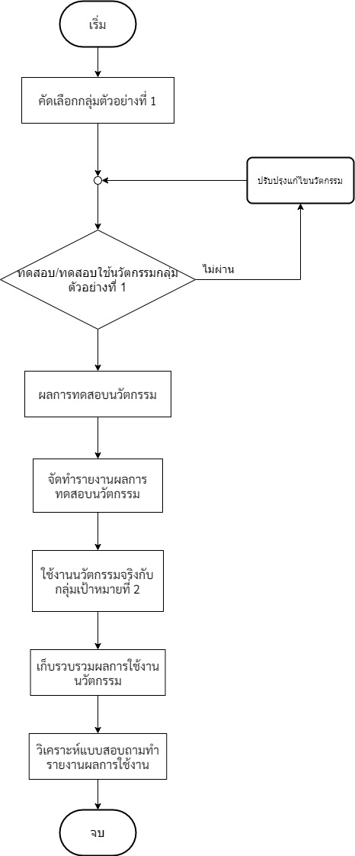

**ภาพที่ 3.20**  แผนผังการใช้งานนวัตกรรม

**3.10 สถิติที่ใช้ในการวิเคราะห์ข้อมูล**

1) เปรียบเทียบประสิทธิภาพของแอพพลิเคชั่นเช็คชื่อด้วยสแกนใบหน้าที่สร้างขึ้นเมื่อเทียบกับ ระบบสแกนใบหน้าทั่วไป

2) เฉลี่ยความพึงพอใจของนักเรียนนักศึกษาและครูแผนกเทคนิคคอมพิวเตอร์ ที่ได้ผ่านกระบวนการใช้งานจริงโดยการใช้งานระบบสแกนใบหน้าเช็คชื่อที่ผู้วิจัยสร้างขึ้น